ROTINA DO TRABALHO PEDAGÓGICO PARA SER REALIZADA EM DOMICÍLIO (MATERNALI - A) - Prof.ª MEIRE
- Data: 07/06 a 11/06 de 2021
- CRECHE MUNICIPAL “MARIA SILVEIRA MATTOS
SEGUNDA-FEIRA | TERÇA-FEIRA | QUARTA-FEIRA | QUINTA-FEIRA | SEXTA-FEIRA
MATERNAL I-A  *(EF) (EO) (TS) Vídeo / História - Professora Fabíola Dias  Hoje tem História?  Tem sim senhor!  - A história de hoje:  A FILA DOS NÚMEROS  https://youtu.be/wbLpvaaWjng  Nessa historinha vamos conhecer uma turminha bem legal.  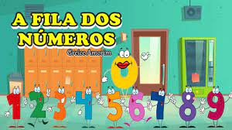 | MATERNAL I-A  *(ET) (TS) (CG) Trabalhando a Noção espacial, Coordenação Motora, Raciocínio Lógico, Concentração  - Atividade:  BOLICHE DE NÚMEROS  Materiais:  10 garrafas pet do mesmo tamanho.  10 tiras de papel colorido ou pintadas com giz de cera.  1 bolinha  Escreva os númerosde 0 a 9 nas tiras de papel e cole uma em cada garrafa.  Quando as garrafas estiverem prontas é só brincar.  Coloque as garrafas enfileiradas na ordem numérica, deixando espaços entre elas, em seguida, fale o primeiro número e peça para a criança derrubar com a bolinha. Continue falando os números até o final.  Se estiver muito fácil misture as garrafas e fale os números, assim ela terá que procurar antes de derrubar.  Essa atividade trabalhará a concentração e a memorização da criança.  Divirtam-se!  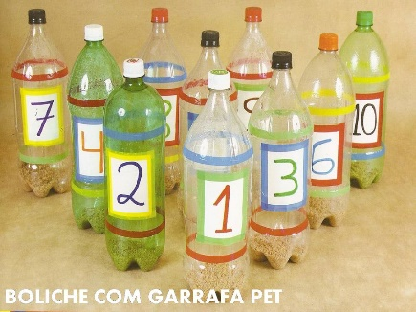 | MATERNAL I-A  *(ET) (TS) (CG) Trabalhando a Noção Espacial e a Coordenação Motora Fina  - Atividade:  PORCO ESPINHO  - Vídeo Explicativo/ Professora Meire  https://youtu.be/48Zz2NhdtnI  Vamos fazer juntinhos um Porco Espinho para brincar e treinar a coordenação motora.  Materiais:  - 1 Garrafa Pet ou de Suco  - Papel colorido ou branco  - Canetinha colorida ou lápis de cor  - Canudo de plástico colorido fino ou macarrão espaguete  - Cola  - Tesoura sem ponta  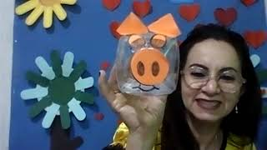 | MATERNAL I-A  *(EF) (CG) (TS)Estimulando o Contato com Diferentes Formas de Arte e Desenvolvendo a Percepção Estética  - Atividade:  DESCOBRINDO NOVAS CORES  Quando misturamos duas ou mais cores diferentes, uma nova cor aparece.  Vamos fazer essa experiência?  Materiais:  3 cores de guache  1 pincel  1 pires ou prato  1 folha de Sulfite  1 copo com água  Um tecido para limpar o pincel ou as mãos.  Escolha 2 cores de guache, coloque um pouquinho de cada cor no pires e misture, e me diga se apareceu uma nova cor.  Faça novas misturas e descubra novas cores.  Se você não tiver um pincel, use os dedinhos e faça lindos desenhos com as cores novas.  Não deixe de registrar a atividade, grave um vídeo ou tire fotos para a Profe ver quais as cores que você descobriu. | MATERNAL I-A  *(TS) (EF) (CG) Estimulando o Contato com Diferentes Formas de Arte e Desenvolvendo a Percepção Estética  Vamos reciclar, fazendo novas descobertas, usando a imaginação e se divertindo.  - Atividade:  GIZ MULTICOLORIDO  Materiais:  Giz de cera (pedacinhos de várias cores)  Forminhas de empada ou qualquer outra que possa ir ao forno.  Com a ajuda da mamãe você vai colocar os pedaços de giz de cores diferentes nas forminhas. Pré-aqueça o forno por 5 minutos em 180°C e coloque as forminhas com os pedacinhos para derreter.  O tempo médio é de 10 minutos, porém pode variar de acordo com o forno, tamanho e qualidade do giz de cera.  Deixe esfriar e desenforme.  **Se não tiver forminhas para levar ao forno, coloque para derreter em forma comum e depois de derretido despeje em potinhos para deixar secar e desenforme.  **NÃO use o micro-ondas, NÃO dá certo!  Vai virar um giz multicolorido.  Dê um papel em branco para que a criança use o giz e perceba que todas as cores estão juntas em um só giz que ela ajudou fazer.  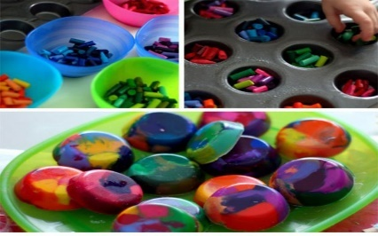  Bom final de semana!!
*** ROTINA 19 ***

